Presse-Information

Datum: 25. Januar 2017

Neue Lösungen für Schiebesysteme – Roto zeigte auf der BAU 2017 Lösungen für Flügel bis 400 kg / Von der Idee zum Prototypen: Aluminiumfensterhersteller profitieren von der Expertise des Roto Object Business

Roto Aluvision zeigte Individualität in ihrer Vielfalt auf der BAU 2017
Positives Feedback für Sliding-Lösungen und Roto Object Business

Leinfelden-Echterdingen / München – Was Pinsel und Farbe für die Malerei, sind Glas und Aluminium heute weltweit für die Architektur. Fassadenbauer verwirklichen teils kühne Entwürfe, schaffen aus Glas und Rahmen immer neue, faszinierende Formen und Ansichten. International wächst deshalb auch die Zahl der Architekten, Fassadenplaner und Aluminiumfensterhersteller, die den Kontakt zu Beratern des Geschäftsbereiches Roto Aluvision suchen, um ihre Ideen zu diskutieren. Das war auf der in diesem Jahr mit über 250.000 Besuchern großartig frequentieren BAU nicht zu übersehen.

„Ganz offensichtlich überzeugt das umfangreiche Produktportfolio, mit dem der Geschäftsbereich Roto Aluvision weltweit agiert und aus dem wir hier nur einen kleinen Ausschnitt mit einem Schwerpunkt Sliding zeigen“, freute sich Geschäftsleiter Jordi Nadal angesichts des enormen Andrangs auch internationaler Gäste auf dem Roto Messestand in der Halle C1. Viel positives Feedback erfuhr eine kleine, stark wachsende Einheit, der der erfahrene Vertriebsmanager beste Aussichten attestiert: „Schon das Standardprogramm macht uns zu einem gefragten Gesprächspartner, aber zukunftsweisende Architektur braucht oft noch mehr als gute Produkte. Deshalb bin ich froh, dass wir weltweit in den Aufbau des Roto Object Business mit seinen umfassenden Dienstleistungen für Hersteller von Aluminiumelementen investieren. Wir bieten damit einen einzigartigen Service, der uns zu einem sehr attraktiven Partner macht.“

Offen für Kreativität
Ziel des Roto Object Business ist es, auf der Basis der Produktprogramme für die Hersteller von Aluminiumfenstern und -türen individuelle Lösungen zu erarbeiten. Die sind immer dann gefragt, wenn der Entwurf einer Fassade oder die Nutzungsvorstellungen der Mieter und Bauherren außergewöhnliche Anforderungen an die Bauelemente mit sich bringen. Der weltweite Erfolg des Geschäftsbereiches Roto Aluvision sei durch das Roto Object Business noch einmal deutlich befördert worden, so Nadal. „Das Zusammenspiel der Kolleginnen und Kollegen aus beiden Teams erinnert ein wenig an das eines starken Motors mit einem modernen Turbo.“

Von der Idee bis zum fertigen Produkt
Das Roto Object Business begleitet ein Projekt von der Produktidee über das Prototyping und die Prüfung bis zum Produktionsstart der Elementefertigung. Nicht selten über Monate erstreckt sich diese Zusammenarbeit zwischen Planer, Bauherr, Fensterhersteller und Beschlagspezialist zum allseitigen Nutzen. Dabei entstehen oft genug Lösungen, die das Roto Produktprogramm für Aluminiumfenster und
-türen nachhaltig stärken, weil aus der Sonderlösung ein neuer Standard erwächst.

„Die Welt schiebt.“
Ein gutes Beispiel für diese wechselseitige Befruchtung von Roto Aluvision und Roto Object Business sei, so Nadal, das Programm Roto Patio. Ihm sind alle Beschläge zugeordnet, die für Schiebe-,
Faltschiebe-, Hebeschiebe- sowie Parallel- und Kippschiebelösungen benötigt werden. „Die Welt schiebt“, sagt der gebürtige Spanier, der seit 12 Jahren für Roto tätig ist, „und wir entwickeln, orientiert an den Bedürfnissen unterschiedlicher Klimazonen und Kundenanforderungen, überall auf der Welt immer neue Schiebesysteme auch für das Rahmenmaterial Aluminium.“
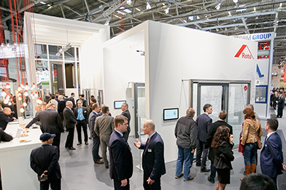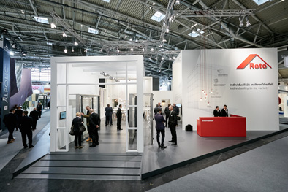
Gut vorbereitet und mit einem interessant gestalteten Messestand erwartete die große Vertriebsorganisation des Geschäftsbereiches Roto Aluvision Hersteller von Aluminiumfenstern aus aller Welt während der BAU 2017. „Individualität in ihrer Vielfalt“, zu sehen bei Roto in der Halle C1, interessierte auch eine große Zahl der rund 80.000 Messebesucher aus dem Ausland, die die Messegesellschaft innerhalb der insgesamt über 250.000 Besucher ausmachte.

Fotos: Roto

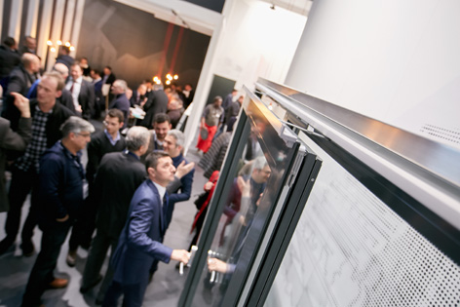
Die Markteinführung dieser Innovation für das Rahmenmaterial Aluminium steht unmittelbar bevor: Der neue Universalbeschlag „Roto Patio Alversa“ ermöglicht die Herstellung von Parallelschiebelösungen mit Kipplüftung inklusive einem Plus an Sicherheit. Besonderen Bedienkomfort bietet das in München viel beachtete System „Roto Patio Alversa | PS Air Com“.

Foto: Roto

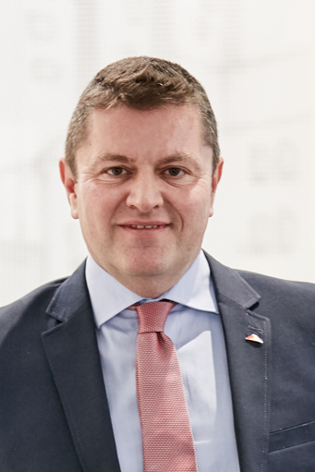
„Ganz offensichtlich überzeugt das Produktportfolio, mit dem der Geschäftsbereich Roto Aluvision weltweit agiert“, freute sich Geschäftsleiter Jordi Nadal angesichts des enormen Andrangs auf dem Roto Messestand. Viel positives Feedback erfuhr eine kleine, stark wachsende Einheit, der der erfahrene Vertriebsmanager beste Aussichten attestiert: „Schon das Standardprogramm macht uns zu einem gefragten Gesprächspartner, aber zukunftsweisende Architektur braucht oft noch mehr als gute Produkte. Deshalb bin ich froh, dass wir weltweit in den Aufbau des Roto Object Business mit seinen umfassenden Dienstleistungen für Hersteller von Aluminiumelementen investieren. Wir bieten damit einen einzigartigen Service, der uns zu einem sehr attraktiven Partner macht.“

Foto: Roto

Text- und Bildmaterial stehen zum Download bereit:
http://ftt.roto-frank.com/de/presse/pressemitteilungen/

Abdruck frei. Beleg erbeten.
Dr. Sälzer Pressedienst, Lensbachstraße 10, 52159 Roetgen

Herausgeber: Roto Frank AG • Wilhelm-Frank-Platz 1 • 70771 Leinfelden-Echterdingen • Tel.: +49 711 7598-0 • Fax: +49 711 7598-253 • info@roto-frank.com
Redaktion: Dr. Sälzer Pressedienst • Lensbachstraße 10 • 52159 Roetgen • Tel.: +49 2471 92128-65 • Fax: +49 2471 92128-67 • info@drsaelzer-pressedienst.de

